Novinky od Magnesie s vitamíny a minerály, které zaženou stres a zlepší soustředění

O plus blíž k cíli

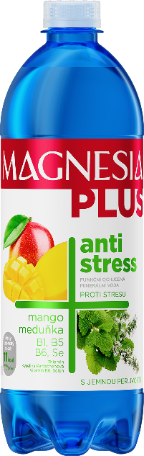
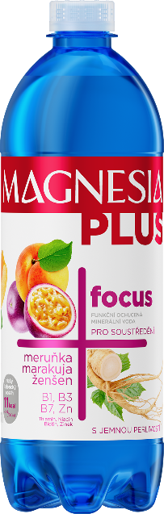
Značka Magnesia představuje dvě novinky – funkční ochucené minerální vody Magnesia Plus ve variantách ANTISTRESS a FOCUS. Obě vychází z přírodní jemně perlivé minerální vody Magnesia s obsahem hořčíku. Novinky jsou obohaceny o vitamíny, minerály a výtažky z rostlin, které pomohou v situacích, kdy je potřeba lépe zvládat stres nebo podpořit soustředění. To vše s nízkým obsahem cukru a kalorií, bez konzervantů, umělých barviv
a sladidel.

Pokud hledáte způsob, jak zvládat stres, skvělým pomocníkem je Magnesia Plus ANTISTRESS s příchutí šťavnatého manga a voňavé meduňky. Funkční ochucená minerální voda obsahuje vitamíny B1, B5, B6
a selen, které přispívají k normální činnosti nervové soustavy a k normální psychické činnosti.
Magnesia Plus FOCUS s příchutí maracuji a meduňky je obohacena o extrakt ze ženšenu a vitamíny B1, B3, B7 a zinek. Ty přispívají ke snížení míry únavy a k normálním rozpoznávacím funkcím. Díky tomu je varianta FOCUS vhodná v situacích, kdy se potýkáte s náročnými pracovními či studijními výzvami.

Dodejte svému tělu potřebné vitamíny a minerály a vyzkoušejte funkční novinky od Magnesie. Magnesia Plus ANTISTRESS a FOCUS jsou k dostání v láhvi o objemu 0,7 l za obvyklou maloobchodní cenu 29,90 CZK.

O minerální vodě Magnesia
Magnesia je přírodní středně mineralizovaná voda se značným obsahem hořčíku a nízkým obsahem sodíku. Pramení ve Slavkovském lese a čerpá se z přírodního zdroje z hloubky 100 metrů. Je vhodná na pravidelnou konzumaci bez omezení. K dostání je v přírodní neperlivé, jemně perlivé i perlivé variantě. Oblíbené jsou i ochucené varianty řady Magnesia Red. Více na www.magnesia.cz.

O Mattoni 1873
Značka Magnesia je součástí Mattoni 1873, největšího distributora nealkoholických nápojů ve střední Evropě, s kořeny sahajícími do roku 1873 a ke karlovarskému rodákovi Heinrichu Mattonimu. Současnou podobu získala skupina v 90. letech díky výrazným investicím italské rodiny Pasquale. Produkty vyváží do téměř 20 zemí světa, vlastní zahraniční značky minerálních vod v Rakousku, Maďarsku a Srbsku. V ČR, Slovensku, Maďarsku a Bulharsku je výhradním výrobcem a distributorem nealkoholických nápojů a pochutin značek firmy PepsiCo.

Kontakt: Monika Rohlenová, monika.rohlenova@amic.cz

